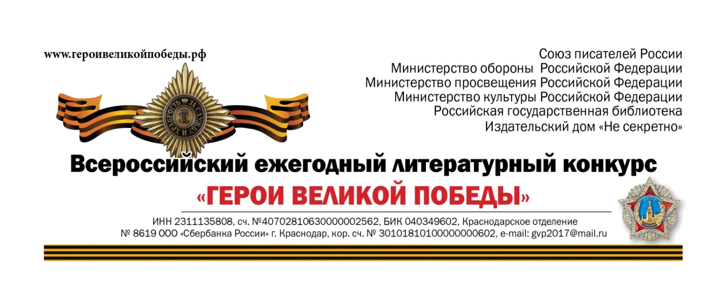

Исх. № 1/16 от 21 ноября 2022 г.

Главе Республики Татарстан
Минниханову Р.Н.

Уважаемый Рустам Нургалиевич!

  - целях сохранения и увековечения памяти о проявленном героизме советских солдат и мужестве российских воинов, защищавших рубежи Родины, а также военнослужащих, участвовавших в локальных войнах и военных конфликтах, для воспитания у подрастающего поколения чувства патриотизма и гордости за подвиги воинов-героев, для сохранения военно-исторического наследия России, Организаторы конкурса проводят 9-й Всероссийский ежегодный литературный конкурс "Герои Великой Победы" на лучший литературный рассказ, очерк, стихотворение, рисунок, фотографию и текст песни эпического, исторического и военно-патриотического содержания. Председатель оргкомитета конкурса Председатель комитета Государственной думы Федерального собрания Российской Федерации, генерал-полковник Картаполов А.В., председатель Попечительского Совета конкурса Первый заместитель секретаря Совета Безопасности РФ, генерал-лейтенант Аверьянов Ю. Т.
Мы очень признательны Вам за оказанную информационную поддержку предыдущих конкурсов 2015-2022 г.г. Ваш регион по праву вошел в почетный список наших региональных
Партнеров, информация об этом размещена на нашем сайте: http://героивеликойпобеды.рф/regional_nye_partnery
  - этом году мы вновь просим Вас оказать нам информационную поддержку и разместить информацию о Конкурсе-2023 (текст и логотип прилагается) в центральных газетах Вашего региона, в муниципальных изданиях, на других Ваших информационных ресурсах. Было бы очень приятно, если бы в числе победителей конкурса, как и в прошлые годы, оказались жители Вашего региона. Уверены, что в реалиях сегодняшнего дня, вопросы военно-патриотического движения приобретают важное государственное значение!
Для создания архива конкурса просим найти возможность и отправить на нашу почту roi66@mail.ru письмо с указанием № регистрации этого письма и данные ответисполнителя.

- уважением,
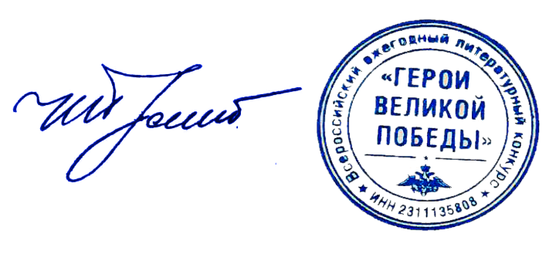
Сопредседатель Оргкомитета конкурса генерал-лейтенант К.Б.Пуликовский

Исполнитель:
Гендиректор конкурса Рябов Олег Иванович 8-929-852-15-25, roi66@mail.ru

ТЕКСТ ОБЪЯВЛЕНИЯ:

О проведении 9-го
Всероссийского ежегодного литературного конкурса
«Герои Великой Победы-2023».

- целях сохранения и увековечения памяти о проявленном героизме советских солдат и мужестве российских воинов, защищавших рубежи Родины, а также военнослужащих, участвовавших в локальных войнах и военных конфликтах, для воспитания у подрастающего поколения чувства патриотизма и гордости за подвиги воинов-героев, для сохранения военно-исторического наследия России, Организаторы конкурса проводят Всероссийский ежегодный литературный конкурс "Герои Великой Победы" на лучший литературный рассказ, очерк, стихотворение, рисунок, фотографию и текст песни эпического, исторического и военно-

патриотического содержания. Информация о конкурсе на сайте: http://героивеликойпобеды.рф
https://vk.com/gvp2017

ОРГАНИЗАТОРЫ КОНКУРСА:

Союз Писателей России
Министерство обороны Российской Федерации Министерство просвещения Российской Федерации
Министерство культуры Российской Федерации Российская государственная библиотека Издательский дом «Не секретно»
